**VASTUS TEATISELE 16.12.2019 NR 7.2-2.2/14421-1**

1. **Koostada enesekontrolli tuleohutusaruande esitamise kohustusega hoonete kohta operatiivkaardid ning nendes sisalduv teave esitada Päästeameti Lõuna päästekeskusele.**

Vastus: Hoonete operatiivkaardid on e-keskkonnas koostatud, esitatud ja kooskõlastatud.

1. **Koostada hoonete automaatse tulekahjusignalisatsioonisüsteemide kohta (välja arvatud õppehoone ja õpilaskodu nr 2) vastupidavast materjalist kandjal selged ja näitlikud tulekahjusignalisatsioonisüsteemi paiknemisskeemid.**

Vastus: ATS paiknemisskeemid on koostatud ja kättesaadavad hoolduspäeviku juurest.

1. **Paigaldada õpilaskodu nr. 1 teise evakuatsioonitrepikoja ustele ning õpilaskodu nr 2 tagumise evakuatsioonitrepikoja väljapääsu uksele evakuatsioonisulused, et uksed oleksid evakuatsioonikorral alati kõikidele kasutajatele hõlpsasti avatavad.**

Vastus: Sulused paigaldatud.

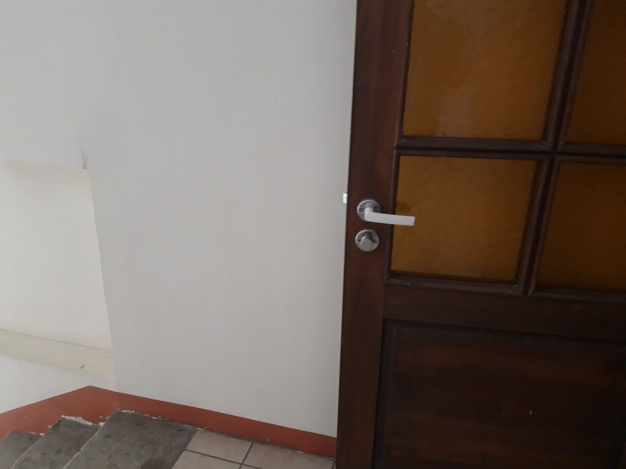

ÕK1 trepikoja uksed (mõlemad)

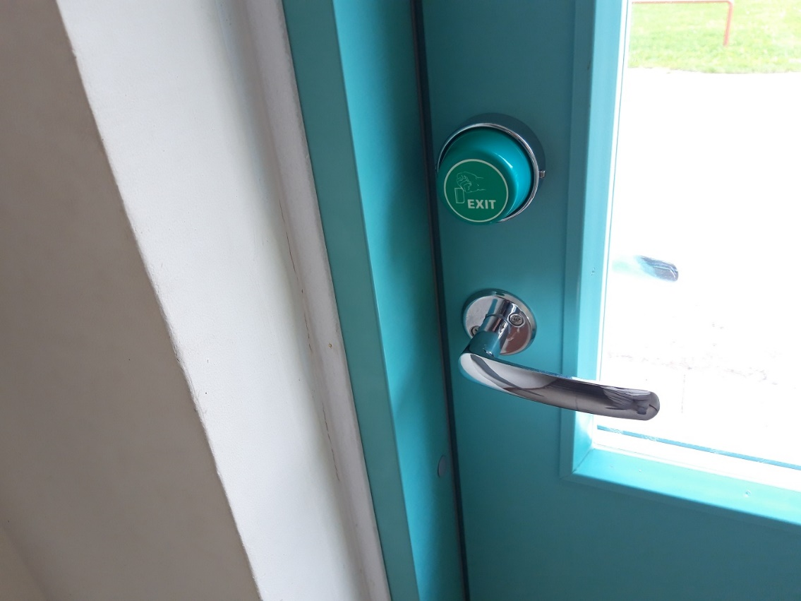

ÕK1 välisuksed

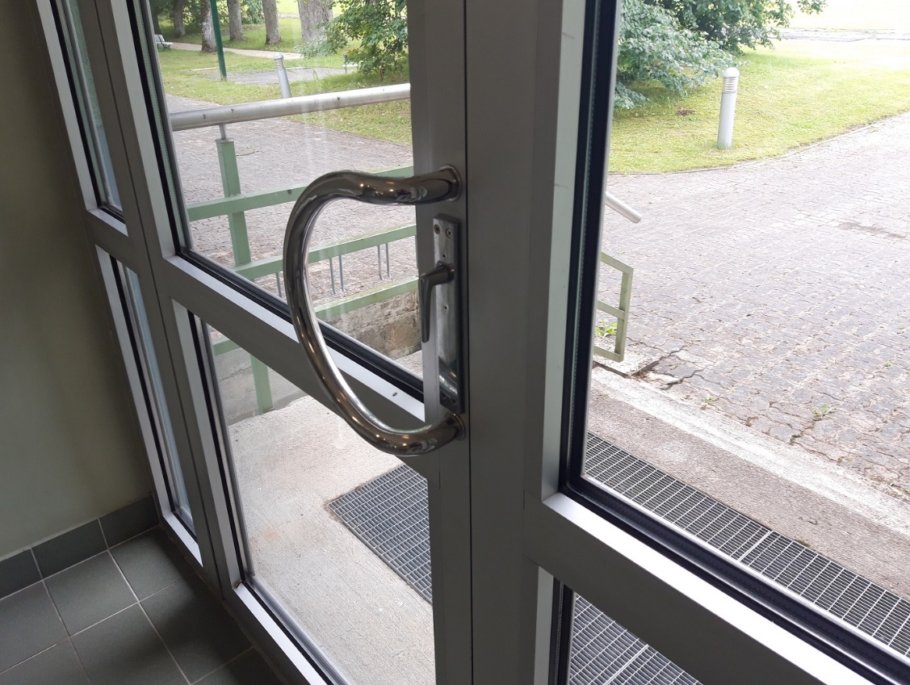

ÕK2 tagumine evakuatsioonisulus

1. **Paigaldada õpilaskodu nr 2 saunaruumi, valvuri puhkeruumi ja trepikojaga piirneva hoiuruumi tuletõkkeustele uksesulgurid. Õpilaskodu nr 3 keldrikorruse ja evakuatsioonitrepikodade vaheliste tuletõkkeuste uksesulgurid seada töökorda.**

Vastus: Uksesulgurid on paigaldatud.

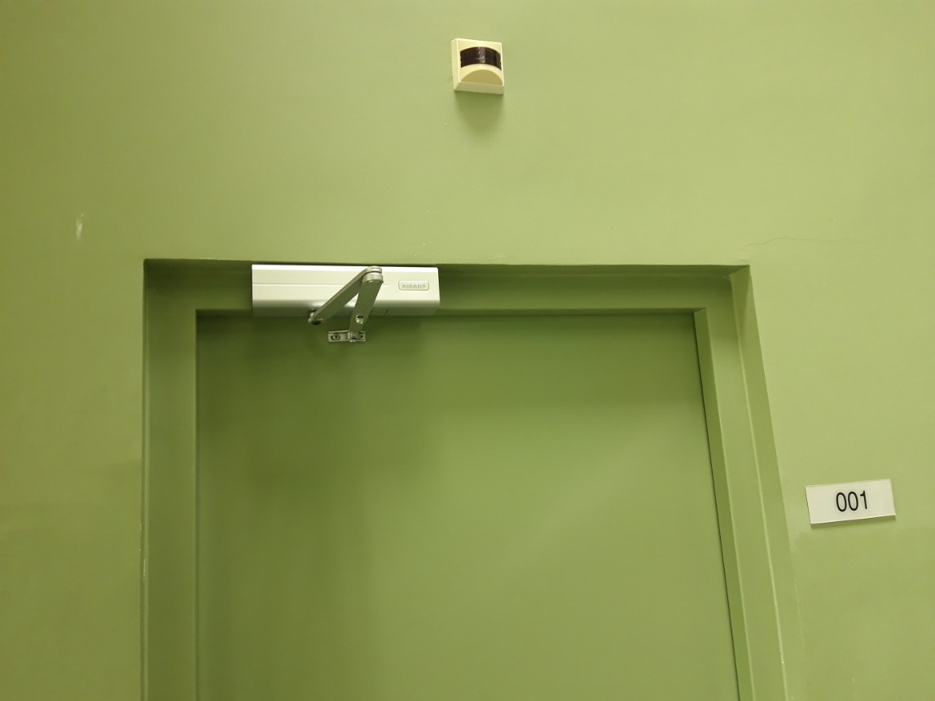

ÕK2 invatoa (see ei ole valvuri puhkeruum) uks. Nõude mõte jääb ebaselgeks seetõttu, et ratastoolis invaliid seda ust nüüd enam seestpoolt lahti ei saa.

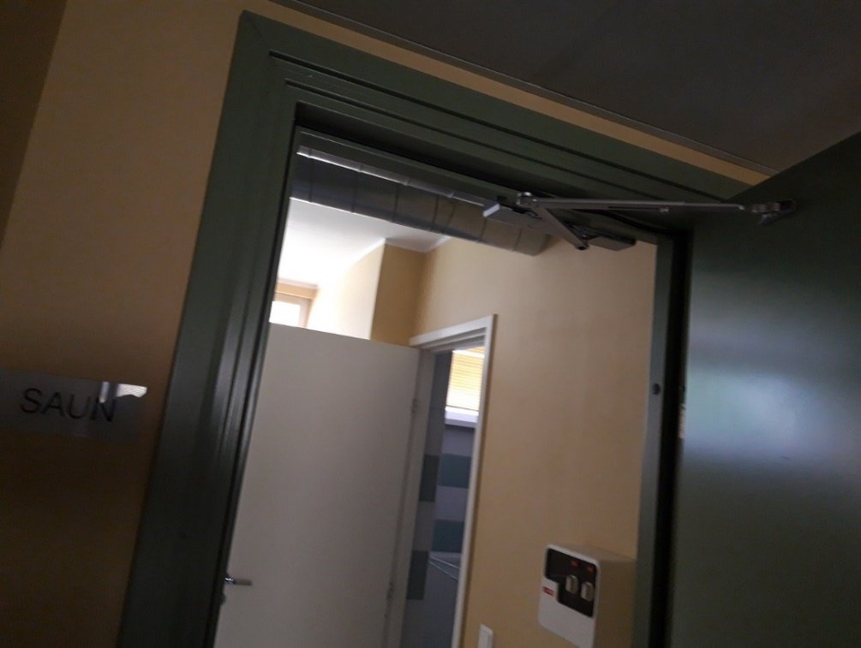

ÕK2 sauna uks.

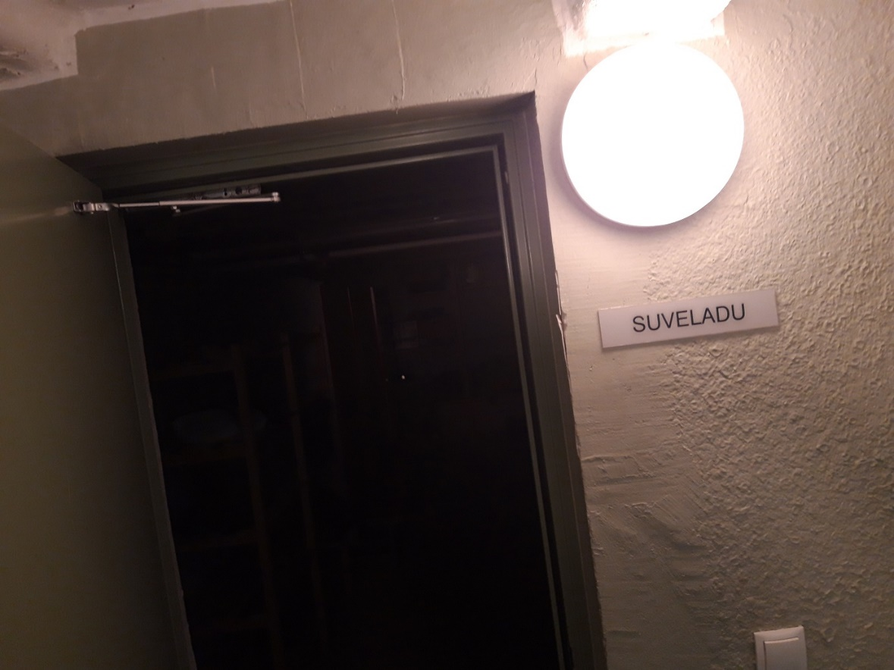

ÕK2 suveladu.

Õpilaskodu nr.3 uksesulgurid on töökorras.

1. **Praktikahoone voolikupressi töökoht viia elektrikilpidest eemale, tagades nendele vaba juurdepääs.**

Vastus: Töökoht on tõstetud mujale ümber.

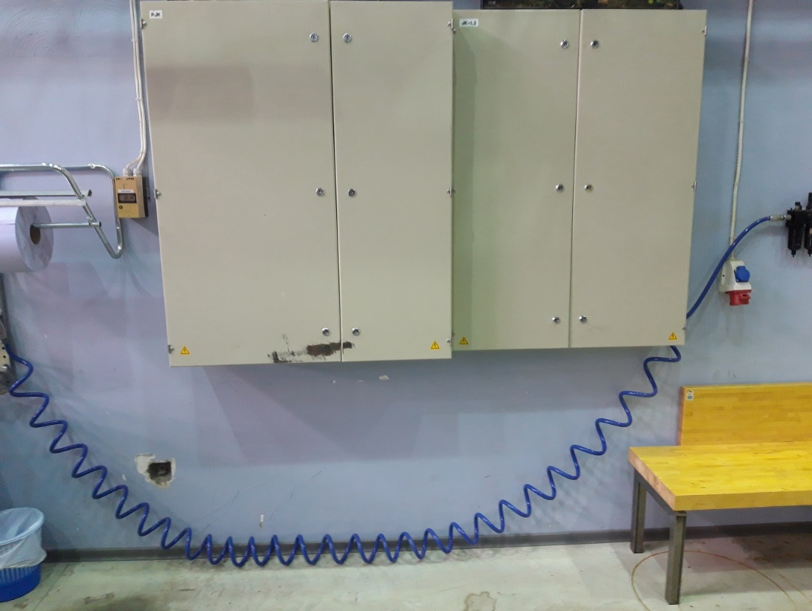

Praktikahoone elektrikilbid.

1. **Paigaldada klubi saali teisele evakuatsiooniteele (hoiuruum), söökla teisele evakuatsiooniteele (köögi koridorid), praktikahoone II korruse õppeklassi treppi kohale ja hädapääsuaknale ning õpilaskodu nr 1 evakuatsioonitrepikodadesse väljapääsutee valgustus, et inimestel oleks võimalik ehitisest ohutult evakueeruda.**

Vastus: Väljapääsuteede valgustus on paigaldamata. Taotleme nõude täimiseks pikendust kuni 01.10.2020. Põhjuseks riigi eriolukorrast tingitud raskused alltöövõtjate leidmisel.

1. **Paigaldada õpilaskodu nr 1 pööningule ning mõisahoone pööningule ja keldrisse automaatne tulekahjusignalisatsioonisüsteem, et oleks tagatud tulekahju varajane avastamine ning inimestel oleks võimalik ehitisest õigeaegselt evakueeruda.**

Vastus: ATS andurid on paigaldamata. Põhjuseks on õpilaskodu nr.1 kasutusest välja jäämine ja mõisahoone rekonstrueerimistööde algus juulis 2020. Taotleme nõude täitmiseks pikendust vähemalt kuni 01.07.2022.

1. **Vahetada välja õpilaskodu nr 2 tuletõkkeuste mõrased tuletõkkeklaasid tervete vastu, tagades tuletõkkeustele ettenähtud tulepüsivuse.**

Vastus: Tähtaeg on veel kehtiv (01.12.2020). Tuletõkkeklaaside väljavahetamine on planeeritud koolivaheajale.

1. **Rajada õpilaskodu nr 3 hoone evakuatsioonialadelt (sektsioonide korrustelt) teine evakuatsioonipääs, et võimaliku tulekahju korral oleks inimestel tagatud ohutu evakuatsioon.**

Vastus: Tähtaeg on veel kehtiv (01.12.2020). Küsimus: Kas Päästeametil on välja pakkuda mingi konkreetne lahendus või näidata paremaid praktikaid selliste „Tartu tüüpi“ majade puhul? Selliseid maju on ilmselt terve Eesti täis.

1. **Eraldada õpilaskodu nr 1 evakuatsioonitrepikojad korrustest tuletõkkeustega, moodustades nendest omaette tuletõkkesektsioonid, et võimaliku tulekahju korral oleks tagatud ohutu evakuatsioon.**

Vastus: Tähtaeg on veel kehtiv (01.12.2020). Taotleme siiski tähtaja olulist pikendamist seoses hoone tühjaksjäämisega peale mõisahoone rekonstrueerimise lõppu. Asjatundjate hinnanguil ei ole praegu majanduslikult mõistlik sinna kapitalimahutusi teha.

1. **Paigaldada õpilaskodu nr 1 majutusruumidele tuletõkkeuksed, et võimalikku tulekahju korral oleks tule ja suitsu levik hoones takistatud ning inimestel oleks võimalik ohutult evakueeruda.**

Vastus: Tähtaeg on veel kehtiv (01.12.2020). Taotleme tähtaja pikendamist punktile 10 vastuses väljatoodud põhjustel.

Koostas: Kuupäev: 14.08.2020

Aiko Laas /allkirjastatud digitaalselt/

Luua Metsanduskool

Haldusspetsialist

[Aiko.laas@luua.ee](mailto:Aiko.laas@luua.ee)

Tel: 55662915